Конспект-занятие «Образовательной среды Пиктомир»
для детей старшей группы
«Команда «Пиктомир» вместе с роботом Вертуном помогает
устранить последствия метеоритного дождя в королевстве Лунлу»

Задачи:
- закрепить у детей алгоритм действий при запуске Игры с заданием для Робота в среде ПиктоМир
- закрепить у детей основные понятия для выполнения задания в среде ПиктоМир: «игра», «задание», «полочка с пиктограммами команд», «шаблон программы», «панель с кнопками управления процессом выполнения программы компьютером»;
- познакомить детей с алгоритмом действий при заполнении шаблона программы в среде ПиктоМир в несколько строк
- закрепить у детей представление о предназначении кнопки «зеленая стрелка» (непрерывное выполнение программы), на панели с кнопками управления процессом выполнения программы компьютером;
- упражнять детей в добавлении пиктограммы команды в шаблон программы из нескольких строк и запуске составленной программы по управлению роботом Вертуном в среде ПиктоМир.

Материал: Презентация, карточка-лабиринт с заданием для Вертуна на каждого ребенка, планшет на каждого ребенка, карта достижения и звездочка на каждого ребенка.

Ход занятия:
Воспитатель: Дети, приветствую вас в клубе «ПиктоМир», клубе для начинающих программистов. Сегодня на почту нашего клуба пришло новое сообщение. Хотите узнать, о чем оно? (Ответы детей: да). Давайте его прочитаем. Обратите внимание на экран. (Воспитатель включает звуковое письмо: «Здравствуйте участники «Клуба «ПиктоМир». Мы, жители королевства Лунлу, просим Вас помочь запрограммировать робота, который сможет починить дорожку, ведущую к замку королевы Лунлу. В королевстве Лунлу прошёл метеоритный дождь, и осколки метеоритного дождя повредили эту дорожку.
Мы знаем, что у Вас есть такой Робот, который может ремонтировать поврежденные плиты. Мы высылаем вам схему поврежденной дорожки. Очень будем ждать от вас программу для нашего Робота».
Воспитатель: Ребята, скажите, какой робот среды ПиктоМир ремонтирует плиты?» (Ответы детей: вертун).
- Какую команду должен слышать робот Вертун, для того чтобы приступить к ремонту дорожки? (Ответы детей: закрасить)
- Мы сможем помочь жителям королевства Лунлу восстановить дорогу к замку? Что для этого нужно сделать? (Ответы детей). Верно, нужно составить программу для управления роботом Вертуном, который устранит последствия метеоритного дождя. (Педагог переключает слайд, предлагает детям пройти за столы, где на каждого ребенка, разложены карточка-лабиринт с заданием для Вертуна)

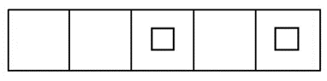

Воспитатель: Ребята рассмотрите внимательно карточку, подумайте, какие пиктограммы нам понадобятся, чтобы составить программу? Скажите, какие команды понимает и может выполнять робот Вертун? (Ответы детей: вперед, налево, направо, закрасить. Молодцы дети! (Дети вместе с педагогом на магнитной доске составляют схему):
Воспитатель: На какую клетку должен встать робот, чтобы приступить к выполнению команды? (Ответы детей: старт, первая клетка)
- Какие по счету клетки нужно отремонтировать? (Ответы детей: третью, пятую)
- Какую команду нужно отдать роботу первой? (Ответы детей: вперед)
- Какую вторую команду должен выполнить Робот? (Ответы детей: вперед)
- Какую третью команду нужно отдать роботу? (Ответы детей: закрасить)
- Какую четвертую команду должен выполнить Робот? (Ответы детей: вперед)
- Какую пятую команду нужно отдать роботу? (Ответы детей: вперед)
- Какую четвертую команду должен выполнить Робот? (Ответы детей: закрасить)
- Нужно ли еще отдавать команду роботу? (Ответы детей: задание выполнено)
(Педагог переключает слайд, с готовой схемой команд)
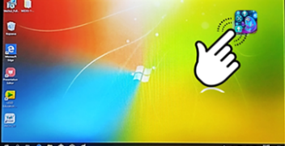
Воспитатель: Молодцы. Дети, составьте программу движения робота с помощью пиктограмм с командами, которые находятся на столе в подносе. Заполните, пожалуйста, каждый свою схему. Все справились, молодцы! Предлагаю проверить правильность составленной программы на планшетах в среде ПиктоМир. (Каждому ребенку выдается планшет).
Дети, давайте вспомним последовательность действий запуска игры в среде Пиктомир. (Педагог поочередно запускает слайды-последовательность запуска игры, дети повторяют на планшетах).
Нажмите на экране планшета иконку Пиктомир

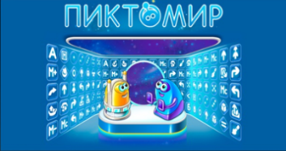 Дождитесь загрузки стартовой страницы Пиктомир

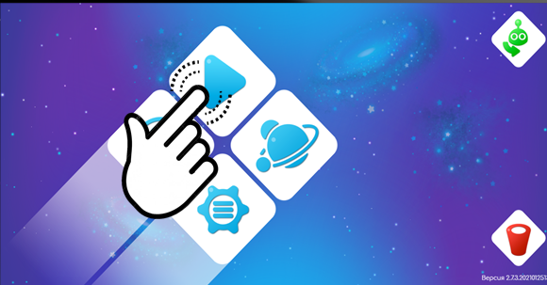 Нажмите на иконку со стрелочкой в главном меню Пиктомир – начать игру

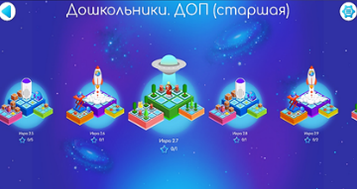 Выберите игру

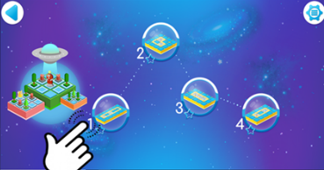 Выберите задание

(Дети на планшете загружают Игру 2.12.1 (ДОП старшая) в среде ПиктоМир.)
Воспитатель: Дети, скажите, есть ли программа для Робота в шаблоне программы (Ответы детей: нет).
- Предлагаю перенести составленную на доске программу в шаблон программы в среде ПиктоМир.
- Откуда вы будете брать команды? (Ответы детей: полочки с пиктограммами). Педагог помогает детям.
Воспитатель: Дети, кто составил программу, добавляйте ее в шаблон программы и произнесите: «Готово».
- Все справились, молодцы! Ребята, скажите с помощью какой кнопки можно проверить, верно ли составлена программа? (Ответы детей: кнопка «зеленая стрелочка»)
Дети запускают программу с помощью кнопки «зеленая стрелка».
Воспитатель: Робот успешно выполнил задание? (Ответы детей: да)
- Как вы узнали? (Ответы детей: на экране планшета появился Веселый Робот и Звездочка)
- Молодцы, программа успешно отправлена жителям королевства ЛунЛу, робот Вертун теперь сможет отремонтировать дорожку к замку.
Приглашаю вас поиграть, чтобы наши глаза отдохнули. Проводится гимнастика для глаз:
1. Закрыть глаза, сильно напрягая глазные мышцы, на счет 1-4,
2. Открыть глаза, расслабив мышцы глаз, посмотреть вдаль через окно на счет 1-6. Повторить 4-5 раз.
Дети, кому мы с вами сегодня помогали? (Ответы детей: мы помогали жителям королевства ЛунЛу. Для кого вы составляли программу? (Ответы детей: для робота Вертуна, чтобы он смог отремонтировать дорожку, поврежденную после метеоритного дождя)
- Куда Вы добавляли пиктограммы с командами, когда составляли программу в среде ПиктоМир? (Ответы детей: в шаблон программы)
- Откуда вы брали команды? (Ответы детей: с полочки с пиктограммами)
- На какую кнопку вы нажимали, чтобы запустить робота по составленной вами программе – непрерывно? (Ответы детей: Зеленая стрелочка)
- Где находится кнопка «зеленая стрелка»? (Ответы детей: на панели управления программой компьютером)
Воспитатель: Дети, вы успешно справились с поставленной перед вами задачей. Значит получаете еще по одной «Звездочке», наклейте её на свою карту-достижений. (Дети наклеивают «Звездочку» на карту-достижений).

